如何促进装备工业稳定增长？工信部划重点
来源： 央视新闻
工业和信息化部9月5日举办重点行业稳增长新闻发布会，相关负责人表示，装备工业是国民经济基础性和战略性产业，是稳住工业经济大盘的“压舱石”。近期，我国制定了机械、汽车、电力装备3个行业稳增长方案，将通过加大政策支持等方式，促进装备工业稳定增长。
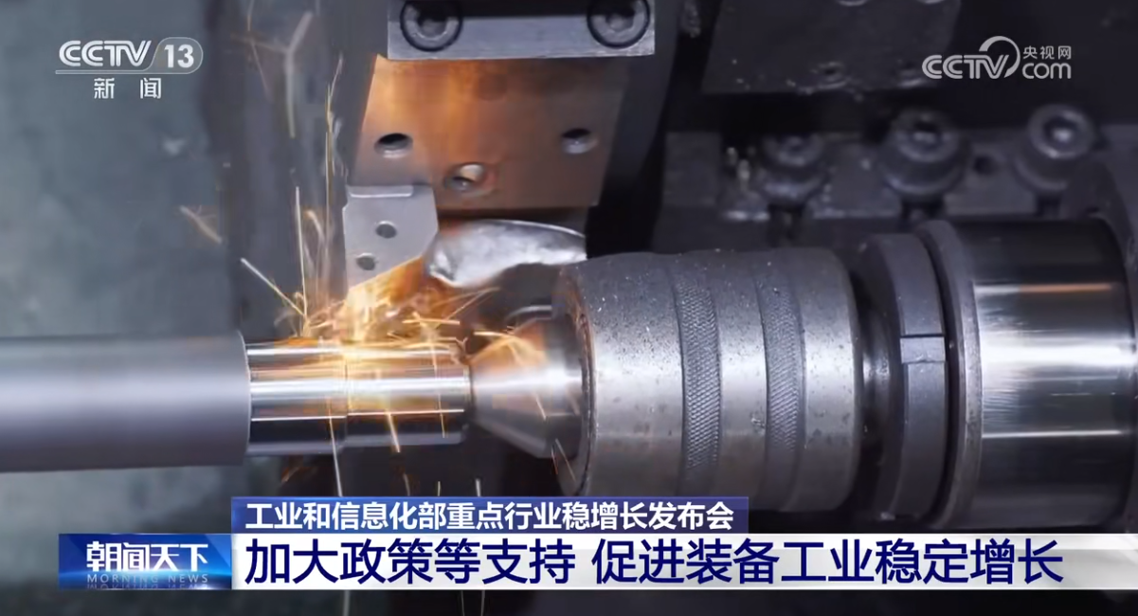
加大政策等支持 促进装备工业稳定增长
工业和信息化部装备工业一司司长王卫明表示，机械行业稳增长方案主要聚焦机床工具、农业机械、工程机械、机器人、医疗装备等11个细分行业。在加大政策支持方面，我国将支持装备制造企业开展关键核心技术攻关、智能化绿色化改造。
工业和信息化部装备工业一司司长 王卫明：（同时）发挥国家产融合作平台作用，引导金融机构加大信贷支持力度，综合运用各类金融工具，提高金融服务质效。
王卫明同时表示，我国还将利用“数字工信”等信息化平台加强装备工业经济运行监测，及时协调解决行业企业发展面临的困难和问题。同时，鼓励地方立足实际，出台本地区稳增长针对性政策。
我国电力装备行业稳增长条件有利
工业和信息化部有关负责人表示，电力装备作为工业经济主导性和基础性行业之一，今年开局良好，保持较快增长。未来，我国电力装备行业稳增长条件有利。
工业和信息化部有关负责人表示，我国践行碳达峰、碳中和战略，加快构建新型电力系统，将给电力装备行业发展带来强劲动能。
工业和信息化部装备工业二司一级巡视员 袁鑫涛：2023年预计新增风电、光伏装机1.6亿千瓦，同比增长超33%；新开工建设一批水电、特高压输变电工程。
袁鑫涛同时表示，近年来，我国电力装备国际竞争力持续增强，国际市场不断开拓。我国的相关企业已与哈萨克斯坦、老挝、印尼等国家签订了一批风电、光伏、水电项目，随着项目进入建设期，将带动一批电力装备走出去。
我国将加大推动新型储能产业高质量发展
新型储能是指除抽水蓄能外以输出电能为主要形式的储能技术及产品，以新型电池等蓄能产品为本体，辅以电源管理芯片、电力电子模块等。近年来，我国新型储能产业发展势头迅猛。在5日的发布会上，相关负责人表示，下一步，我国将加大推动新型储能产业高质量发展。
工业和信息化部电子信息司副司长杨旭东表示，新型储能作为电子信息制造业的新兴领域，是推动新能源高效开发利用的基础环节。近年来，我国新型储能产业迎来快速发展期，2022年新型储能新增装机7.3吉瓦，同比增长200%。今年以来，相关产业持续向好态势推动新型储能产业加快发展步伐，上半年光伏多晶硅、硅片、电池、组件产量同比增长均超过65%。
工业和信息化部电子信息司副司长 杨旭东：下一步推动新型储能产品、技术创新发展与应用，推动锂电池、钠离子电池、氢燃料电池、液流电池、超级电容器等新型电池产业的高质量发展。
杨旭东同时表示，下一步，我国还将进一步做好锂离子电池产业链供应链协同稳定发展。
电子信息制造业：
提振传统电子消费 培育壮大新增长点
工信部、财政部近日联合印发《电子信息制造业2023—2024年稳增长行动方案》。明确提出，2023—2024年，计算机、通信和其他电子设备制造业增加值平均增速5%左右，电子信息制造业规上企业营业收入突破24万亿元。2024年，我国手机市场5G手机出货量占比超过85%，75英寸及以上彩色电视机市场份额超过25%，太阳能电池产量超过450吉瓦，高端产品供给能力进一步提升，新增长点不断涌现。
记者注意到，在促进传统领域消费升级方面，我国将提振手机、电脑、电视等传统电子消费，同时推动手机品牌高端化升级，培育壮大折叠屏手机产业生态。此外，我国将在虚拟现实、视听产品、先进计算、北斗应用、新型显示、智能光伏等方面培育壮大新增长点。
工业和信息化部有关负责人表示，未来我国还将稳住电子信息制造业的外贸基本盘，提升行业开放合作水平。
工业和信息化部电子信息司副司长 杨旭东：积极开展国际交流合作，优化电子整机出口产品结构，推动光伏、锂电等国际产能和应用合作进程。
来源：央视新闻
记者：罗宏进、唐志坚

